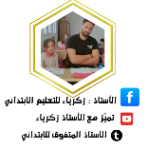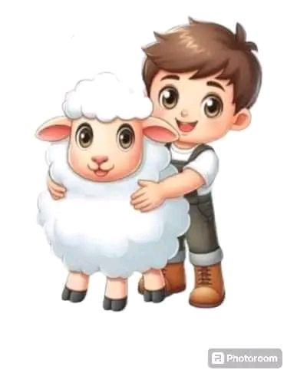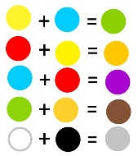

**السَّنَةُ**

**لِمَاذَا نَتَصَدَّقُ عَلَى الْفُقَرَاءِ وَالْمُحْتَاجِينَ ؟ ................................................................................. ................................................................................... ..................................................**

**مَاذَا يَفْعَلُ الْمُسْلِمُونَ فِي صَبِيحَةِ يَوْمِ الْعِيدِ ؟............................................................................... ..................................................**

**عِيدُ الأَضْحَى**

**عِيدُ الاِسْتِقْلَالِ**

**شَهْرُ رَمَضَانَ**

**أُلَوِّنُ الْعُنْوَان الْمُنَاسِب لِلنَّصِ**

**السند**

**أسْئِلَةُ الْفَهْمِ**

عِيدُ الأَضْحَى الِمُبَارَك هُوَ عِيدُ الْفَرْحَةِ وَالْعِبَادَةِ عِنْدَ جَمِيعِ الْمُسْلِمِينَ ، فِي صَبِيحَةِ يَوْمِ الْعِيدِ تَتَعاَلَى التَّكْبِيرَات مِنَ الْمَسَاجِدِ فَنَلْبَسُ أَفْضَلَ الثِّيَابِ ، وَنَتَوَّجَهُ لِأَدَاءِ صَلَاةِ الْعِيدِ وَبَعْدَ الِانْتِهَاءِ نَرْجِعُ إِلَى مَنَازِلِنَا لِذَبْحِ الأُضْحِيَاتِ مِنْ خِرْفَانٍ أَوْ أَغْنَامٍ ثُمَّ نَتَبَادَلُ التَّهَانِي وَنَزُورُ الْأَقَارِبَ وَالْأَصْدِقَاءَ فِي جَوٍّ مِنَ الْبَهْجَةِ وَالْعَطَاءِ فَنَتَصَدَّقَ عَلَى الْفُقَرَاءِ وَالْمُحْتَاجِينَ بِمِقْدَارٍ مِنَ اللُّحُومِ لِنَسُدَّ حَاجِيَاتِهِمْ وَنَنْشُرَ الْمَحَبَّةَ وَالسُّرُورَ فِي قُلُوبِهِمْ اِقْتِدَاءً بِرَسُولِنَا الْكَرِيمِ .

**اختبار اللغة العربية للفصل 3**

**الأُسْتَاذْ : زكرياء للتعليم الابتدائي**



**اِسْتَخْرِجْ مِنَ النَّصِّ مُرَادِفْ كَلِمَةَ: نَرْتَدِي =............ ضِدْ كَلِمَةَ: الْكُرْهُ ≠ ............**



**أَنْتَ لَمْ تُرَاجِعْ دُرُوسَكَ**

**أَكْمِلْ حَسْبَ الْمِنْوَالِ :**

**اِسْتَخْرِجْ مِنَ النَّصِّ مَا يَلِي :**

**أسْئِلَة اللُّغَةِ**

**1 1**

**أَنْتِ لًمْ..................................**

**حَرْفُ جَرٍّ**

**فِعْلٌ**

**كَلِمَةٌ بِهَا هَمْزَةَ وَصْلٍ**

**اِسْمٌ**

**أنتما لًمْ .............................**

**نَحْنُ لًمْ ...................................**

……………………………….

……………………………….

……………………………….

………………………….

**لاَ**

**لِيَــ**

**سَوْفَ**

**جَمِيعُ**

**أَضَعُ الصِّيَّغَ فِي مَكَانِهَا الْمُنَاسِبِ**

**1 1**

**1 1**



**ضَغَطَتْ سَلْوَى عَلَى الزٍّرٍ .... يَشْتَغِلَ التِّلْفَازُ**

**....... أَشْتَرِي هَذِيَّةً لِمُعَلِّمِي الْغَالِي**

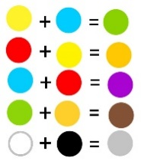

**…………………………..……………………..…………………….**

**أُلَاحِظُ الصُّوَر ثُمَّ أتَحَذَّثُ عَنْ كَيْفِيَّةِ الِاحْتِفَالِ بِعِيدِ الْفِطْرِ فِي سَطْرَيْنِ**

بالتوفيق يا أبطال

**...... تَتَسَرَّعْ فِي الِإجَابَةِ يَا بُنَيَّ**

**الوَضْعِيَّة الِإدْمَاجِيَّة**

**نَجَحَ ........... الأَطْفَالِ إِلَّا كَمَالُ**

**……………………………….…………..…………………….**

**…………………………….……………..…………………….**